Fine-Tuning LoRA pour
l'Estimation de Profondeur

Projet : Fine-Tuning du Modèle Depth Anything avec LoRA sur des images de pneus Michelin

Repository GitHub : https://github.com/Nathan7128/LoRA-Depth-Anything
Support : Jupyter Notebook (lora_depth_anything.ipynb)

Date : 07 Janvier 2026
Réalisé par : Blanchet Elina, Marie Lola et Talbot Nathan

- Introduction et Contexte du Projet

Ce projet s'inscrit dans le cadre de l'adaptation de modèles de vision par ordinateur de pointe pour des tâches de régression dense spécifiques.
L'objectif technique principal est de spécialiser le modèle de fondation Depth Anything V2 pour qu'il puisse prédire des cartes de profondeur métrique à partir d'un jeu de données spécifique de pneumatiques Michelin, tout en respectant des contraintes strictes de mémoire vidéo (VRAM).
Pour ce faire, nous avons privilégié l'approche Parameter-Efficient Fine-Tuning (PEFT) via la méthode LoRA (Low-Rank Adaptation).
Ce rapport détaille l'architecture logicielle déployée dans le notebook, justifie les choix algorithmiques opérés dans les différentes cellules du code et analyse la dynamique de convergence du modèle.

- Analyse Détaillée de l'Implémentation

2.1 Pipeline de Prétraitement des Données
La préparation des données, orchestrée dans la cellule 2 par la classe DepthDataset, constitue le fondement de la chaîne d'apprentissage.
Cette classe hérite de torch.utils.data.Dataset et intègre plusieurs logiques de conditionnement indispensables à la convergence du modèle.
Tout d'abord, le script gère l'hétérogénéité dimensionnelle des fichiers sources .npy en détectant la présence de trois canaux (X, Y, Z) pour n'extraire que la composante de profondeur (canal Z).
Par la suite, une étape critique de normalisation d'unités est appliquée dynamiquement. Le code analyse l'amplitude des valeurs de profondeur : si le maximum dépasse 100, il est déduit que les données sont en millimètres et une division par 1000 est opérée pour les convertir en mètres.
Cette conversion est impérative pour aligner la distribution des données avec les poids pré-entraînés du modèle et éviter l'explosion des gradients. Enfin, pour garantir la stabilité numérique, les valeurs aberrantes ou manquantes (NaN) sont masquées par une interpolation au plus proche voisine (nearest) via la fonction F.interpolate, redimensionnant simultanément les cartes à la résolution cible de 518x518 pixels.

2.2 Configuration de l'Architecture et de LoRA (Cellules 3 à 7)
L'initialisation du modèle, visible dans les cellules 3 à 7, repose sur le chargement de depth-anything/Depth-Anything-V2-Small-hf.
Afin d'adapter ce modèle sans saturer la mémoire GPU, nous avons configuré les adaptateurs LoRA via la bibliothèque PEFT.
Contrairement aux approches minimalistes qui se limitent aux couches d'attention, nous avons choisi de cibler l'intégralité des modules linéaires du Transformeur, incluant les projections query, key, value ainsi que les couches denses fc1 et fc2.
Cette stratégie, couplée à un rang élevé de 64 et un alpha de 128, permet de maximiser l'expressivité du modèle face à la géométrie fine et répétitive des sculptures de pneumatiques.
L'analyse du bilan paramétrique en cellule 7 confirme que cette configuration rend 5 308 416 paramètres entraînables, soit environ 17,64 % de la totalité du réseau.
Ce ratio élevé témoigne d'une volonté d'adaptation profonde du modèle tout en conservant l'efficacité computationnelle de LoRA.

2.3 Stratégie de Supervision et Fonction de Coût (Cellule 8)
La définition de la boucle d'entraînement dans la cellule 8, via la classe personnalisée DepthTrainer, introduit des modifications majeures par rapport à un apprentissage standard.
Le choix de la fonction d'activation a été révisé pour remplacer la sigmoïde classique par une activation ReLU (F.relu).
Cette modification est justifiée par la nature physique de la grandeur à prédire : une distance métrique positive et non bornée supérieurement.
En parallèle, la fonction de perte a été conçue comme une combinaison pondérée pour assurer la robustesse de l'apprentissage.
Elle associe la Scale-Invariant Logarithmic Loss (SiLog), pondérée par un facteur 10, à la perte L1, pondérée par un facteur 0.1.
La prédominance de la perte SiLog force le modèle à apprendre la cohérence structurelle de la scène et les rapports de distance relatifs, rendant la prédiction moins sensible aux variations globales d'intensité, tandis que la composante L1 affine la précision absolue.

2.4 Optimisation des Hyperparamètres (Cellule 9)
Les arguments d'entraînement définis dans la cellule 9 démontrent une gestion fine des ressources matérielles.
Pour contourner les limitations de mémoire VRAM, nous avons adopté une taille de lot (batch size) réduite à 2 par GPU, compensée par une accumulation de gradient sur 8 pas. Cette technique permet de simuler un lot effectif de 16 échantillons, suffisant pour stabiliser la descente de gradient stochastique.
De surcroît, l'activation de la précision mixte (FP16) a été mise en œuvre pour réduire l'empreinte mémoire des tenseurs et accélérer les calculs matriciels sur le GPU.

- Analyse des Résultats et Performances

3.1 Dynamique de Convergence (Cellule 12)
L'examen des journaux d'entraînement présentés en cellule 12 révèle une convergence rapide et stable.
Durant les cinq premières époques, nous observons une chute drastique de la perte de validation, passant de 4.67 à 0.62, accompagnée d'une augmentation significative de la précision de 19 % à 71 %.
Cette phase initiale correspond à l'adaptation de l'échelle métrique par le modèle. Par la suite, entre les époques 6 et 15, l'apprentissage entre dans une phase de consolidation où le modèle affine les détails fins, portant la précision au-delà de 90 %.

3.2 Évaluation Finale
À l'issue des 30 époques d'entraînement, le modèle démontre des performances de haut niveau pour une tâche de vision monoculaire.
La métrique, qui quantifie le pourcentage de pixels dont l'erreur relative est inférieure au seuil 1.25, atteint un score final de 99 %.
Par ailleurs, l'erreur quadratique moyenne (RMSE) se stabilise à 0,12 mètres, validant la capacité du modèle à fournir des mesures géométriques fiables avec une erreur moyenne d'environ 12 centimètres.
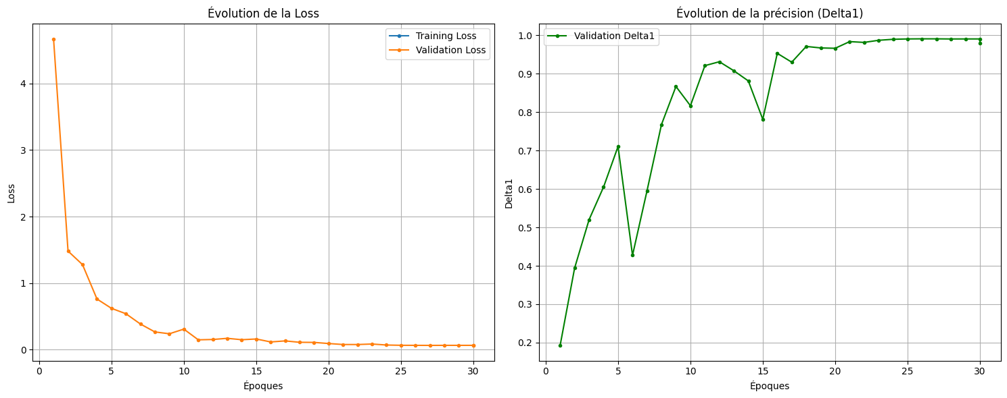
La saturation des performances observée vers la 25ème époque suggère que la durée d'entraînement était optimale, évitant ainsi le phénomène de sur-apprentissage.
- Conclusion

L'implémentation réalisée dans ce projet valide la pertinence de l'approche LoRA pour le fine-tuning de modèles de profondeur.
La réussite technique repose moins sur l'architecture du modèle lui-même que sur la rigueur du prétraitement des données, notamment la normalisation des unités, et sur la conception d'une fonction de perte adaptée à la régression métrique.
Le modèle obtenu combine légèreté et précision, répondant ainsi pleinement aux exigences du cahier des charges initial.

